VELEUČILIŠTE U RIJECI
POSLOVNI ODJEL RIJEKA

ShowUpp
PROJEKTNA DOKUMENTACIJA

Rijeka, 2024.

VELEUČILIŠTE U RIJECI
POSLOVNI ODJEL RIJEKA

ShowUpp

PROJEKTNA DOKUMENTACIJA

Kolegij: Razvoj desktop aplikacija
Mentor: Vlatka Davidović
Studenti: Ignac Bistrički, David Gušćić, Patrik Šlat

Rijeka, ožujak 2024.

Sadržaj
1 Opis sustava 4
1.1 Uloge i odgovornosti u timu 4
2 Analiza sustava 5
2.1 Analiza zahtjeva 5
2.2 Korisničke priče 5
2.3 UML dijagrami aktivnosti 5
2.4 UML sekvencijalni dijagrami 5
3 Dizajn sustava 5
3.1 Grafičko sučelje 5
3.2 Model podataka 5
3.3 Relacijska shema baze podataka 6
3.4 UML dijagram klasa 6
4 Implementacija sustava 7
4.1 Primjeri spajanje na bazu 7
4.2 Primjeri spajanja na API 7
4.3 Prikaz dijelova programskog koda 7
4.4 Pakiranje, isporuka i konfiguracija aplikacije 7
4.5 Primjeri korištenja aplikacije 7
4.6 Udaljeni sustav za kontrolu verzija 7
5 Korisnička dokumentacija 7
5.1 Namjena aplikacije 7
5.2 Preuzimanje i instalacija 7
5.3 Pokretanje aplikacije 7
5.4 Korištenje aplikacije 7
6 Zaključak 8

Opis sustava

Popis aktera:

“ShowUpp” je aplikacija koja omogućuje povezivanje korisnika s javnim i privatnim događajima u njihovoj blizini i pruža im mogućnost da lako pronađu, organiziraju, podijele te sudjeluju u različitim događajima. Glavni cilj aplikacije je korisnicima olakšati pronalazak i organizaciju događaja, uključujući koncerte, predstave, zabave, sportska događanja i druge, te im omogućiti jednostavnu i brzu kupovinu ulaznica za iste.
U informacijskom sustavu za aplikaciju “ShowUpp”, potrebno je voditi evidenciju o organizatorima događaja, njihovim profilima, te o samim događajima - nazivu, datumu, mjestu i vremenu održavanja, broju dostupnih karata, načinima prodaje, kao i informacijama o događaju (opis, slike, videozapisi).
Također, potrebno je voditi evidenciju o korisnicima aplikacije, njihovim profilima, njihovim aktivnostima na aplikaciji, kao što su potvrda dolaska koja se označuje pritiskom na gumb "Dolazim", ostavljanje recenzija i komentara te dijeljenje slika i videa nakon događaja. Za rad aplikacije potreban je i administrator i njegovi podaci kako bi mogao verificirati događaje i organizatore, te tako doprinijeti sigurnosti korisnika i same aplikacije.
Odabrali smo ovaj poslovni sustav jer smatramo da postoji veliki potencijal i potražnja za povezivanjem ljudi i događaja, a ova je aplikacija odličan alat za to. S obzirom na to da su događaji vrlo raznoliki i ima ih mnogo, potrebno je imati aplikaciju koja korisnicima pruža jednostavan i brz način pronalaska zabavnih sadržaja u njihovoj blizini. Uz to evidencija o korisnicima i njihovim aktivnostima na aplikaciji omogućava razumijevanje njihovih potreba i ponašanja, što može pomoći u unapređivanju aplikacije i poboljšanju korisničkog iskustva.

Akteri: Korisnik, Administrator i Organizator

Uloge i odgovornosti u timu
(popis članova tima i odgovornosti)

David Gušćić – sve

Ignac Bistrički - sve

Patrik Šlat - sve

Analiza sustava

Analiza zahtjeva
Iz opisa sustava nađene su sljedeće funkcionalnosti koje sustav mora zadovoljiti, s aspekta korisnika sustava:

Dijagram korištenja (engl. use-case diagram):
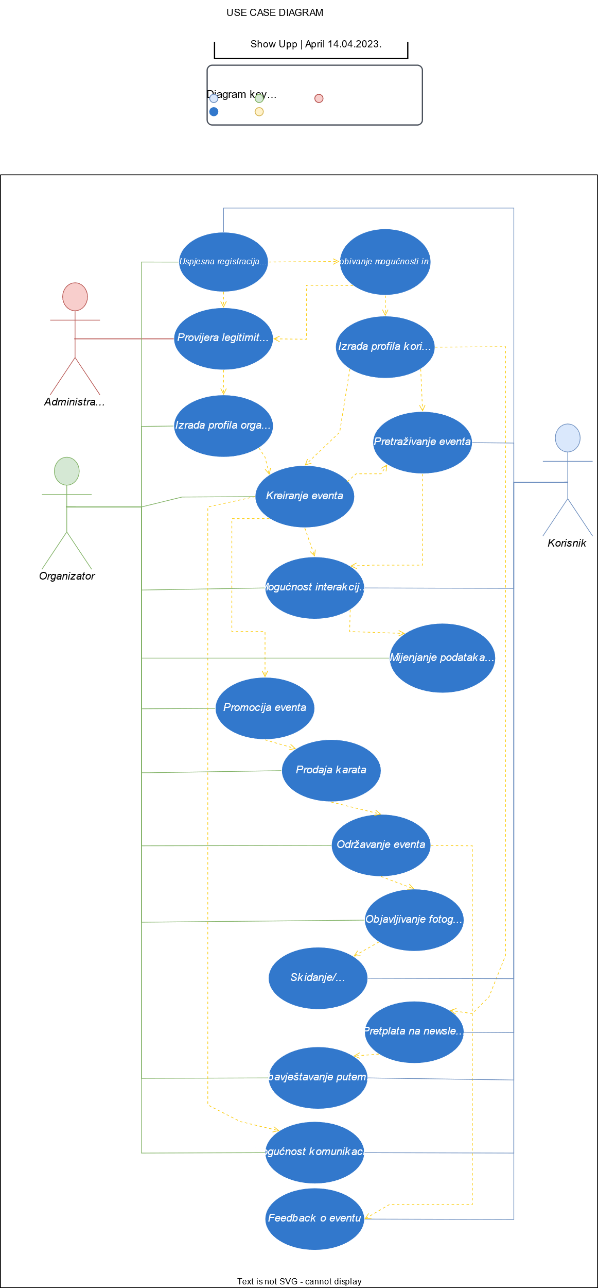

Korisničke priče
Organizator/korisnik izrađuje profil.
Organizator uvodi nove evente.
Organizator može unositi, mijenjati i brisati podatke o eventima (Naziv, mjesto, datum) kako bi podaci o njima bili ažurni.
Organizator bira kome je event vidljiv u njegovoj mreži.
Organizator ima mogućnost dodavanja videozapisa ili slika radi promocije.
Organizator određuje koliko je karata dostupno te daje pregled punktova ili načina prodaje.
Organizator može stavljati galeriju nakon eventa.
Administrator aplikacije provjerava legitimitet organizatora ukoliko se event naplaćuje kako bi potvrdio vidljivost eventa u aplikaciji.
Admin ima pregled evenata po rasponu datuma ili organizatoru ili izvođaču
Korisnik može pretraživati evente na prikazanoj karti unutar aplikacije.
Korisnik se može pretplatiti na newsletter gdje će mu stizati eventi u blizini.
Korisnik može organizirati manja druženja ili tulume te postaviti podatke (Naziv, mjesto, datum).
Korisnik ima mogućnost komunikacije oko pojedinih detalja privatnog eventa putem poruka.
Korisnik može nakon događaja kojem je prisustvovao postaviti „highlights“ s istog.
Korisnik ima mogućnost ocjenjivanja eventa i događaja u svrhu feedbacka.
Korisnik može skinuti galeriju/slike sa eventa.

UML dijagrami aktivnosti

Osnovni koncept aplikacije je da korisnik nakon što se verificira i logira u svoj account, na temelju njegove uloge(Administrator, Organizator, Korisnik) prikazuje mu se drugačije sučelje i drugačiji sadržaj. Ukoliko korisnik još nema account mora napraviti novi kako bi pristupio aplikaciji te ga se mora verificirati ako radi account sa ulogom Organizator.
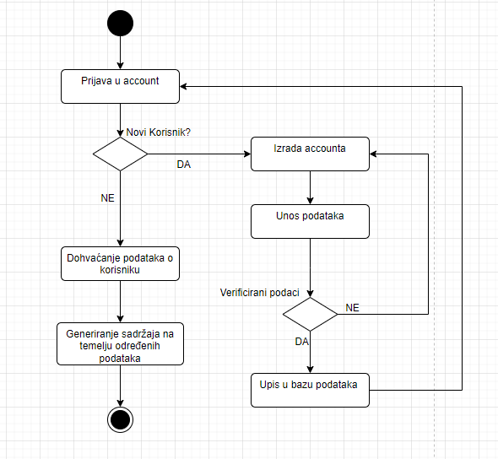

UML sekvencijalni dijagrami
Organizator provjerava legitimnost sustava i organizatora, Organizator zatim nastupa te mora pomoću sustava organizirati neki event te unesti potrebne podatke. Nakon što je event postojan, Korisniku se prikazuje taj event te on može preko sustava kupiti ulaznicu i ocijeniti taj event. Sve te ocjene se nakupljaju i prikazuju ostalim korisnicima kao prosjek te administratorima pomažu kao uvid u određene organizatore kao i mogućnost micanja te uloge.
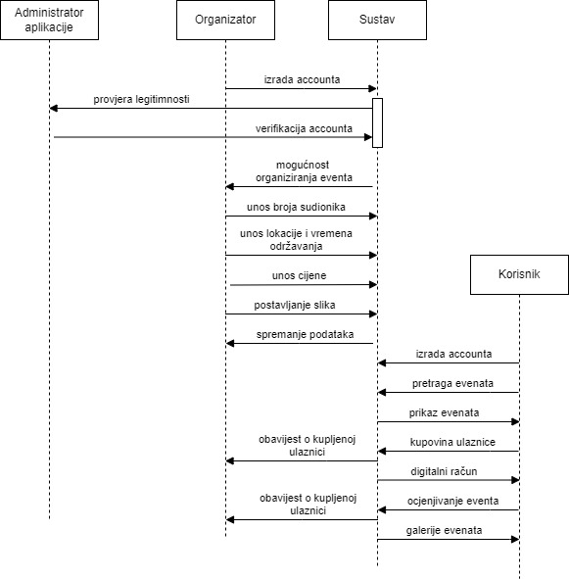

Dizajn sustava

Grafičko sučelje
(Mockup prozora ili screenshot ekrana. Svaki ekran opisati i svaki staviti u podnaslov koji odgovara pojedinoj funkcionalnosti.)
Za svaki navedeni slučaj korištenja s kojim je korisnik u interakciji, treba osigurati pripadni ekran.

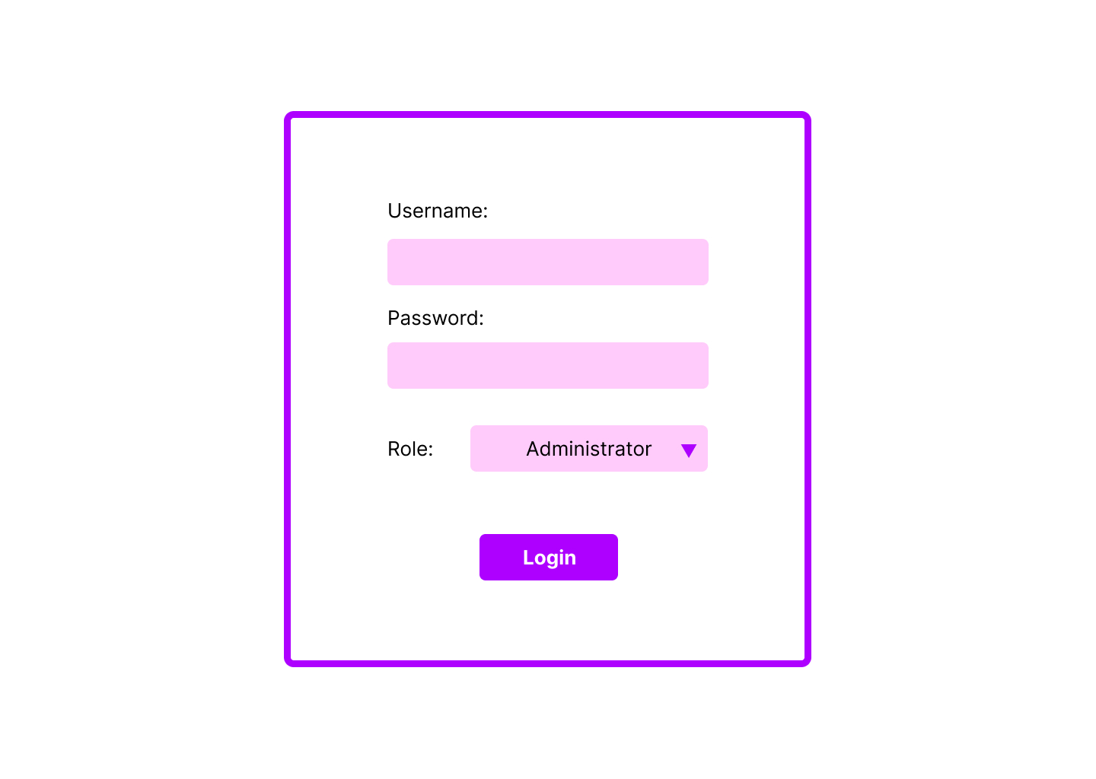
Login screen za korisnika preko kojega se logira za svoju ulogu koju ima u aplikaciji.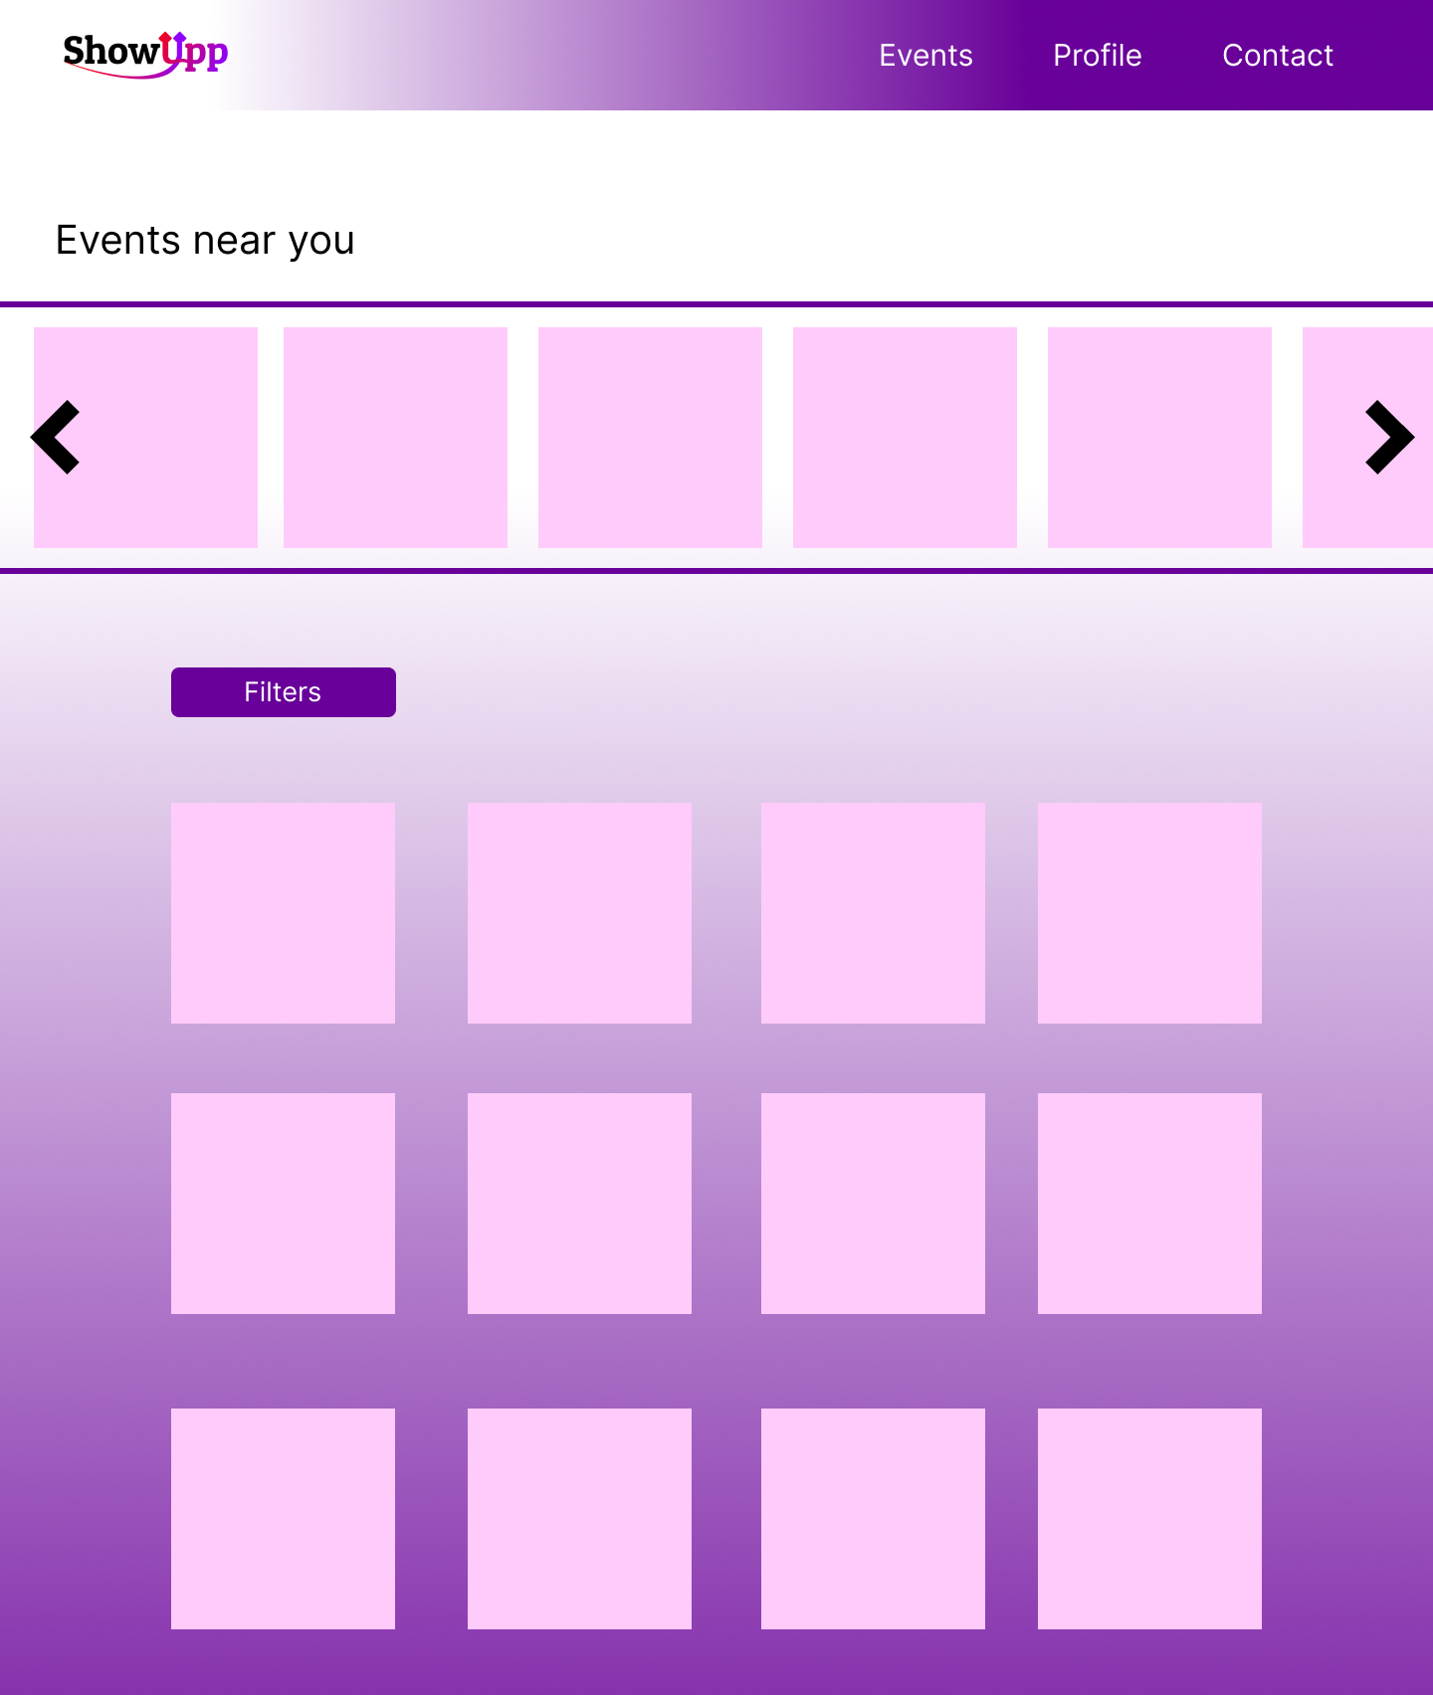

Main screen aplikacije na kojemu kao korisnik pristupamo te vidimo sve evente koji su nadolazeći, te ih možemo filtrirati te vidimo najbliže evente od korisnika pošto je najveća vjerojatnost da ide na njih.

Model podataka

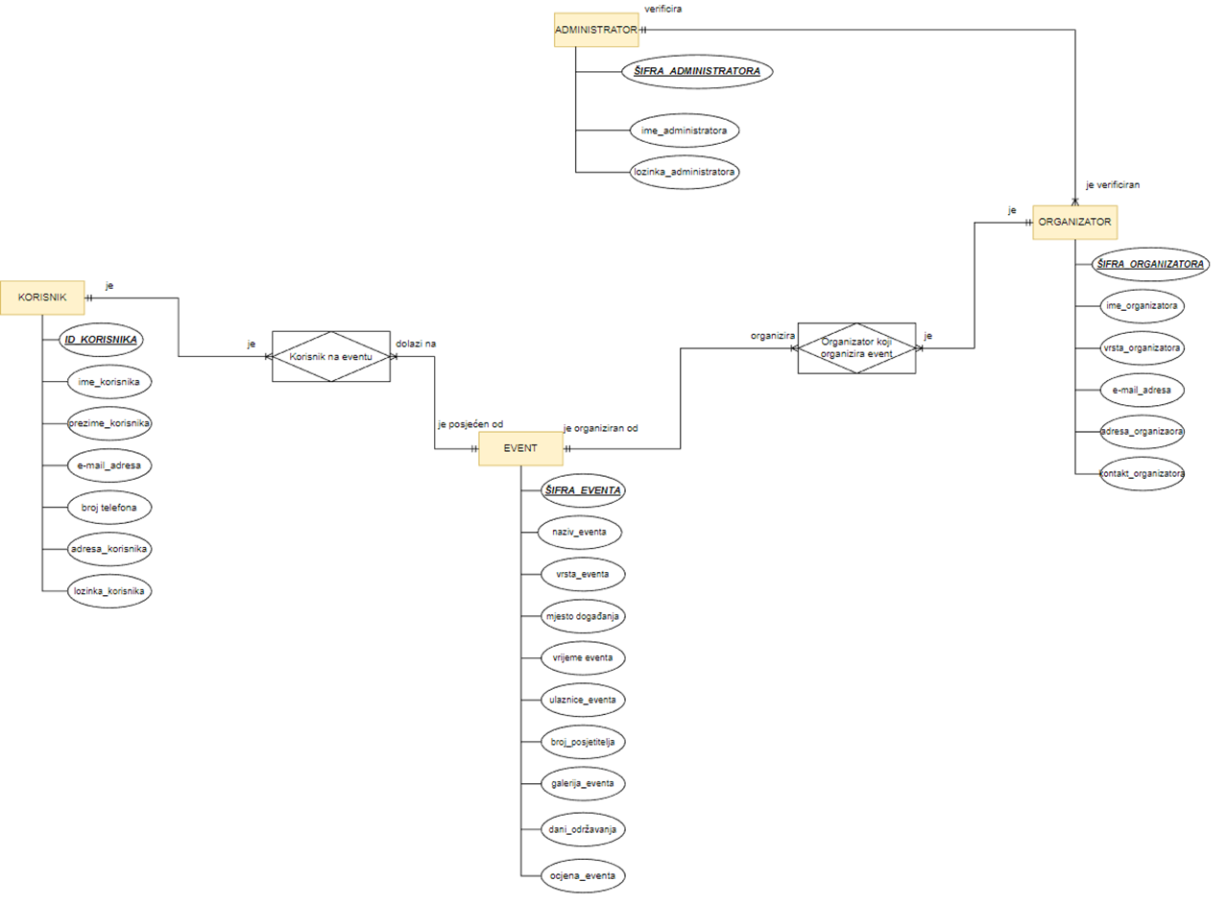

Relacijska shema baze podataka

Administrator(ime_administratora, lozinka_administratora, ŠIFRA_ADMINISTRATORA(PK))
Organizator(ime_organizatora, vrsta_organizatora, e-mail_adresa, adresa_organizatora, kontakt_organizatora, ŠIFRA_ORGANIZATORA(PK))
Event(naziv_eventa, vrsta_eventa, mjesto_događanja, vrijeme_eventa, ulaznica_eventa, broj_posjetitelja, galerija_eventa, dani_održavanja, ocjena_eventa, ŠIFRA_EVENTA(PK))
Korisnik(ime_korisnika, prezime_korisnika, e-mail_adresa, broj_telefona, adresa_korisnika, lozinka_korisnika, ID_KORISNIKA(PK))
Korisnik na eventu(ID_KORISNIKA(PK, FK1), ŠIFRA_EVENTA(PK, FK2))
Organizator koji organizir event(ŠIFRA_ORGANIZATORA(PK,FK1), ŠIFRA_EVENTA(PK, FK2))
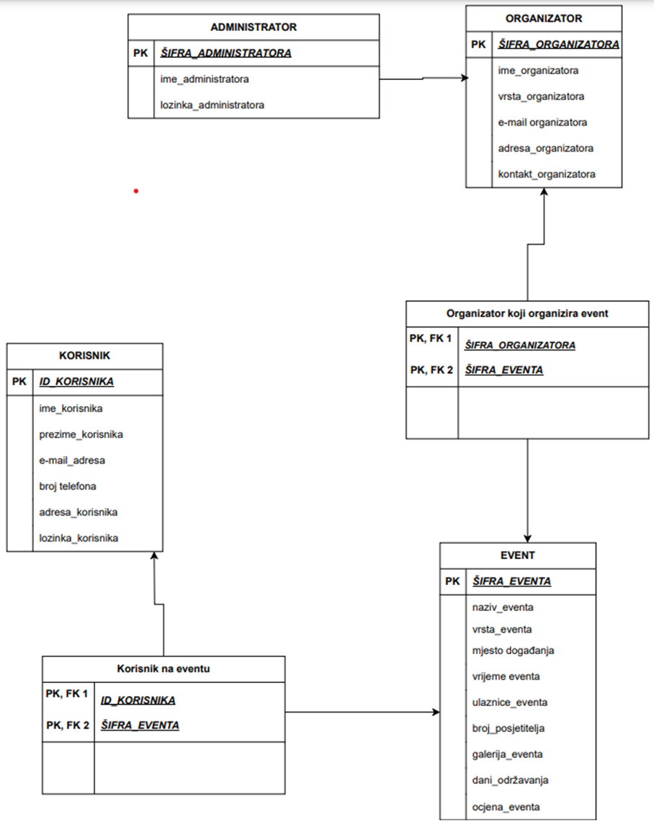

UML dijagram klasa
Postaviti jednostavan dijagram klasa (klase, atributi i veze) u prvim dokumentima. Kratko ga opisati.

API pristupne točke

Localhost:3000/udruge

Implementacija sustava
Za spajanje na bazu podataka nam je potrebno instalirati MySQL Connector/J, te ga uvesti u našu datoteku (import java.sql.*;). To je službeni JDBC driver za MySQL.

U sljedećoj točki će biti ponuđen primjer spajanja na bazu i primjer povlačenja podataka iz baze i unos podataka u bazu pomoću SQL upita.

Primjeri spajanje na bazu
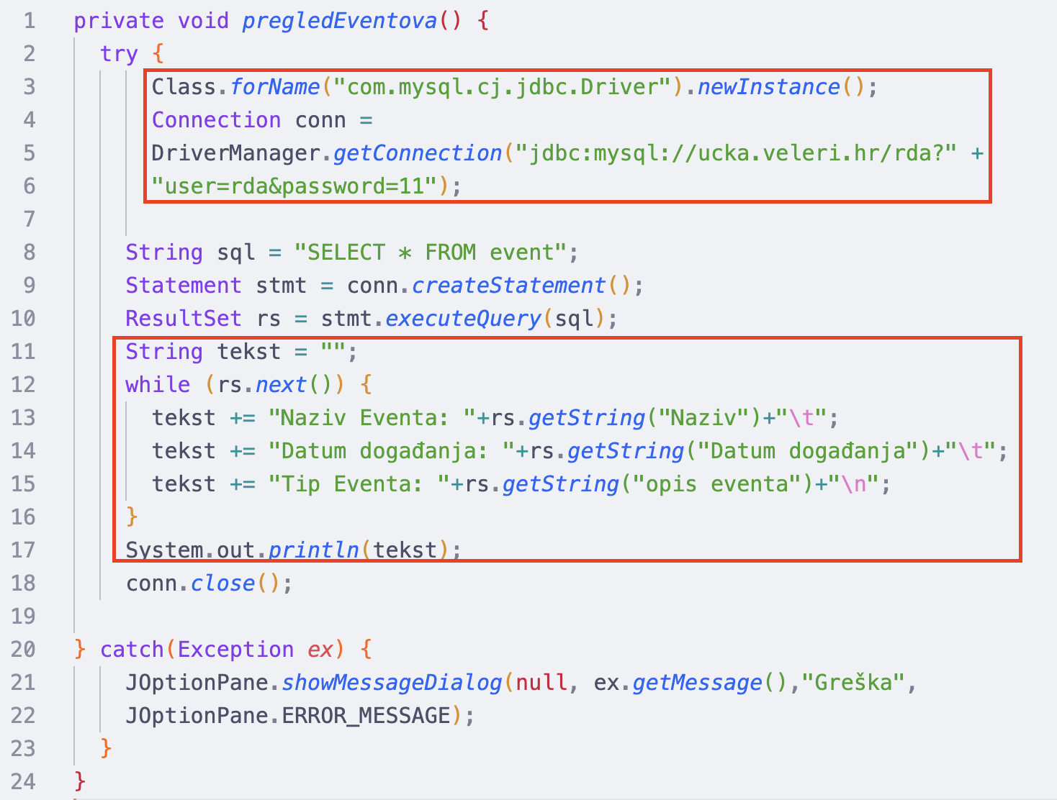
(Za lakši prikaz rezultata upita, podaci se prikazuju u jednostavnom System.out.println())
Nakon uveženih drivera (com.mysql.cj.jdbc.Driver i java.sql.DriverManager) potrebno ih je učitati tj. stvoriti novu instancu istih (linija 3).
U linijama 5, 6 i 7 je prikazano spajanje na bazu podataka gdje URL ima sljedeće parametre: jdbc:mysql://imeServera:port/imeBazePodataka
U ostatku odsječka Vam je prikazano izvršavanje upita nad bazom za zadane parametre (Naziv, Datum i Tip).

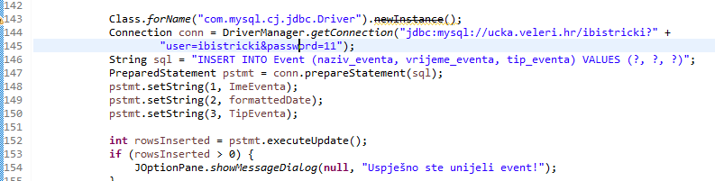

Primjeri spajanja na API
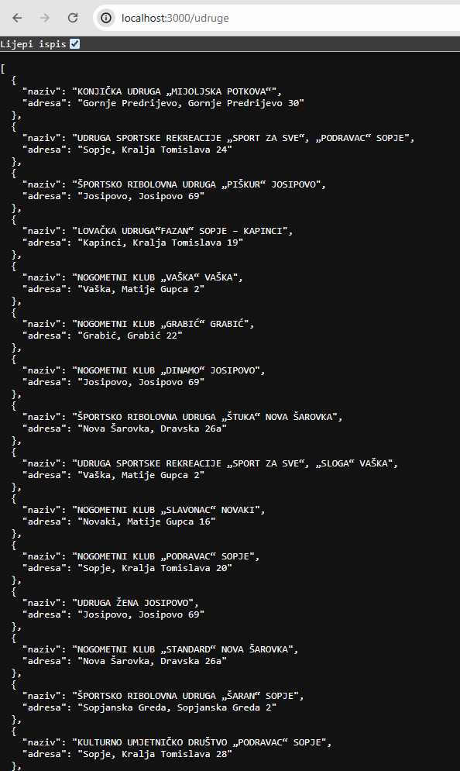

Prikaz dijelova programskog koda

Main.java
Metoda initialize: Postavlja glavni okvir (JFrame), uključujući pozadinsku boju, dimenzije, zatvaranje aplikacije, i izgled (null layout).
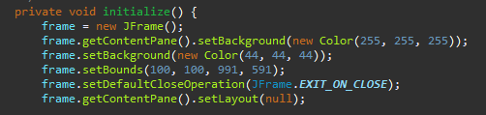

Gumbi btnIspisEvenata i UpisGumb: Dodani su u okvir s pripadajućim ActionListener objektima koji pokreću nove dijaloge (DlgIspisEvenata i LogIn) kada su kliknuti.
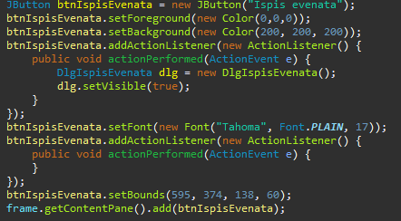

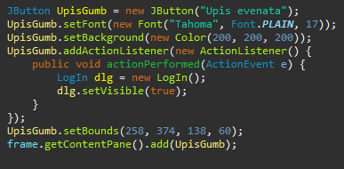

Labela lblImage1: Postavlja sliku unutar labele koristeći ImageIcon
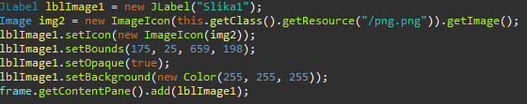

DlgIspisEvenata.java
Metoda selectIspisEvenata: Ova metoda povezuje se s bazom podataka, izvršava SQL upit za dohvaćanje podataka o događajima, te prikazuje te događaje unutar eventPanel panela.

Definirano je na koji način se prikazuju i kakvoga su formata podaci preuzeti iz tablice te na koju se tablicu povezuju.
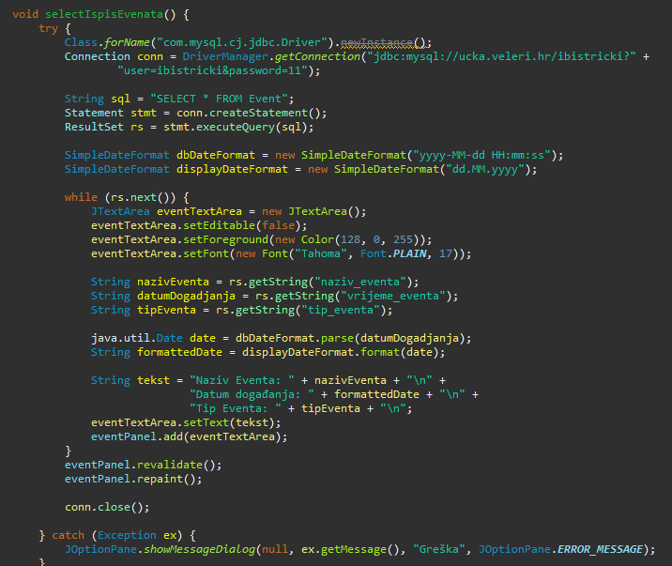

LogIn.java
Metoda provjeraAdmina: Ova metoda povezuje se s bazom podataka, izvršava SQL upit za dohvaćanje podataka o administratorima, te provjerava korisničko ime i lozinku unesene u tekstualna polja.
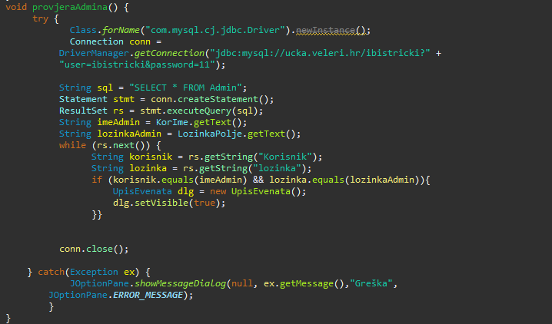

Konstruktor LogIn: Postavlja izgled dijaloga, uključujući panele, tekstualna polja, gumbiće i druge komponente.
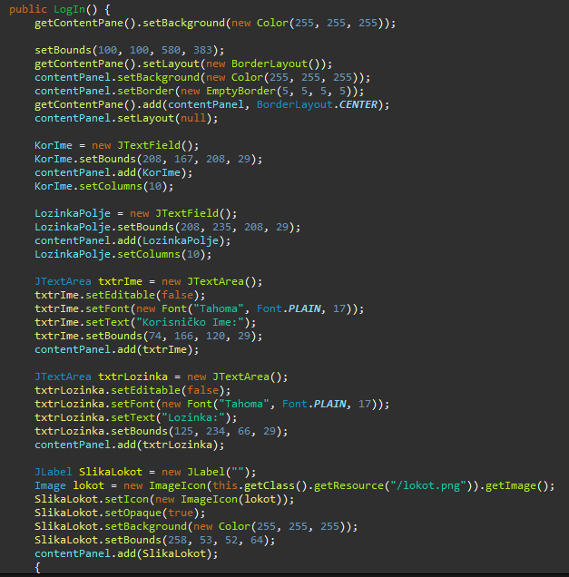
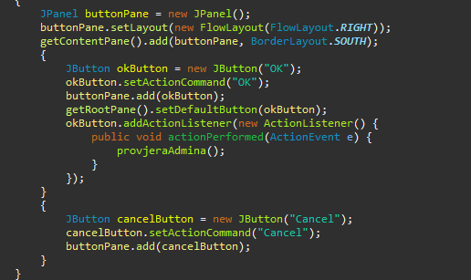

UpisEvenata.java
Metoda upisEvenata: Ova metoda prikuplja podatke iz tekstualnih polja i padajućeg izbornika, obrađuje datume, te unosi nove događaje u bazu podataka.
Povezuje se na tablicu Event u koju se unosi „naziv_eventa“, „vrijeme_eventa“, „tip_eventa“. Ako se uspješno provede pokazuje se poruka „Uspješno ste unijeli event“, ako ne, prikazuje se poruka uz pomoć catch-a „Pogreška pri unosu“
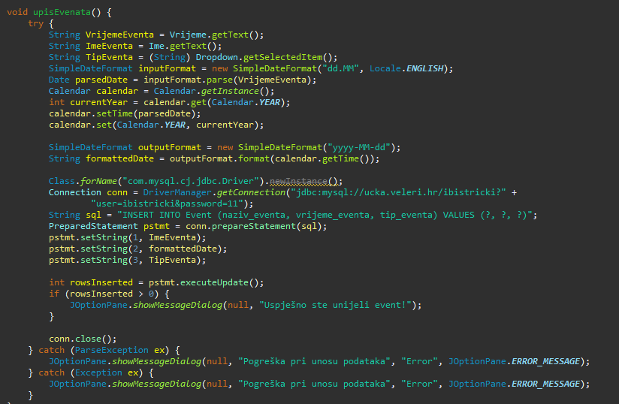

Pakiranje, isporuka i konfiguracija aplikacije

Primjeri korištenja aplikacije

- Prikaz main pagea na kojemu možemo odabrati upis evenata ukoliko smo admin ili pregled nadolazećih evenata kako korisnik.

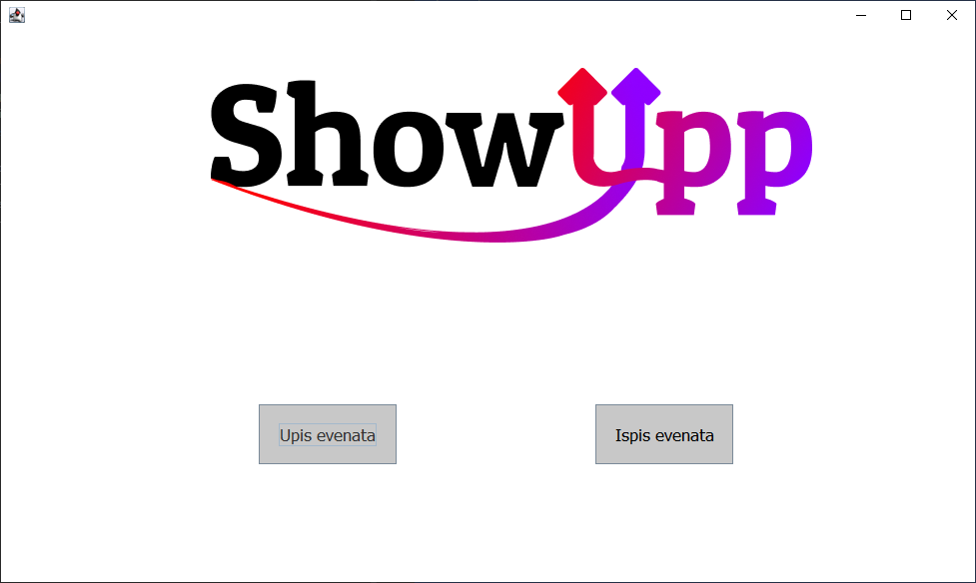

- Ako smo odabrali Upis evenata otvara se prozor u koji upisujemo korisničko ime i lozinku osobe koja želi upisati event. Ukoliko se korisničko ime i lozinka podudaraju sa onima iz baze otvara se prozor Upis evenata.
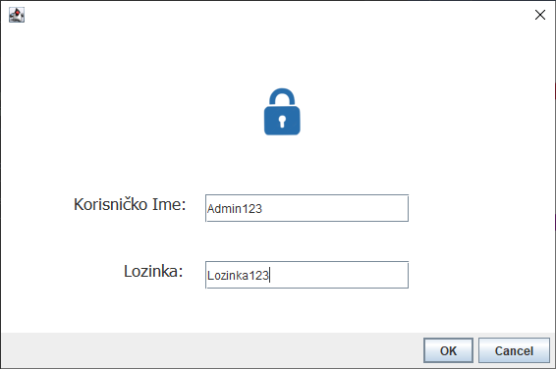

- U prozoru Upis evenata upišemo Ime Eventa, Vrijeme Eventa i Tip Eventa koji možemo odabrati u padajućem izborniku, kada smo to učinili pritisnemo gumb OK.
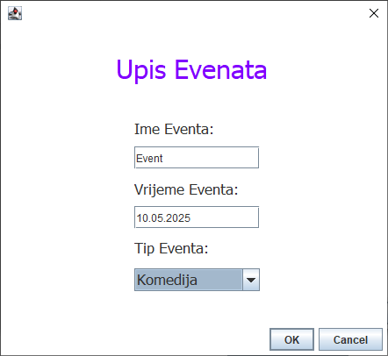

- Ukoliko je tip podataka upisan ispravno dobiti ćemo poruku „Uspješno ste unijeli event “
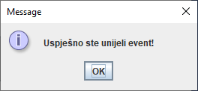

- Ako smo na main pageu odabrali Prikaz evenata otvoriti će se prozor u kojemu možemo vidjeti evente koji su spremljeni u bazi.
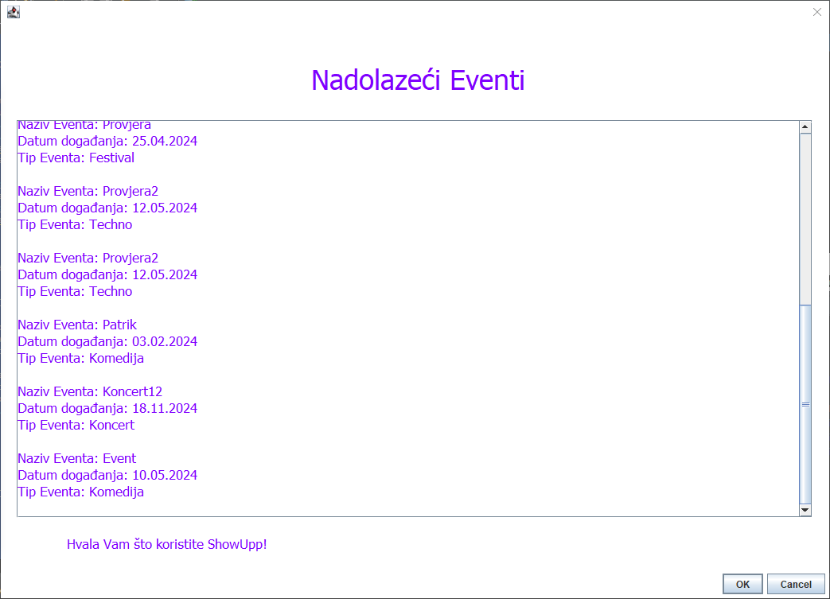

Udaljeni sustav za kontrolu verzija

Korisnička dokumentacija

Namjena aplikacije
Aplikacija "ShowUpp" namijenjena je upravljanju događajima, omogućujući korisnicima unos, pregled i administraciju različitih evenata.
Administratori mogu jednostavno unijeti nove događaje, uključujući naziv, datum i vrstu događaja, putem grafičkog korisničkog sučelja. Aplikacija provjerava ispravnost unesenih podataka, poput formata datuma, te ih pohranjuje u HeidiSQL bazu podataka.
Pored unosa, aplikacija omogućuje pregled svih nadolazećih događaja s detaljnim informacijama, što je korisno za organizatore i posjetitelje događaja. Administratori se mogu prijaviti putem dijaloga za prijavu, gdje aplikacija provjerava imaju li pravo pristupa prije omogućavanja pristupa funkcionalnostima unosa novih događaja.
Aplikacija je vizualno prilagođena s intuitivnim sučeljem i podrškom za pregled slika vezanih uz događaje. Sve ove funkcionalnosti čine ShowUpp idealnim alatom za efikasno upravljanje i promociju događaja različitih vrsta.

Preuzimanje i instalacija

Pokretanje aplikacije

Korištenje aplikacije
- Pokretanje aplikacije
- Preuzimanje i instalacija:
  - Preuzmite .zip aplikacije "ShowUpp" s repozitorija.
  - Pokrenite instalacijski paket
- Glavno sučelje
Nakon pokretanja aplikacije, otvorit će se glavno sučelje koje se sastoji od nekoliko ključnih elemenata:
- Gumb "Ispis evenata":
  - Kliknite na ovaj gumb kako biste otvorili prozor s popisom svih nadolazećih događaja.
- Gumb "Upis evenata":
  - Kliknite na ovaj gumb kako biste otvorili prozor za prijavu. Nakon uspješne prijave, bit ćete preusmjereni na obrazac za unos novih događaja.
- Logo i slika:
  - Središnji dio sučelja prikazuje logo aplikacije i dodatne slike koje doprinose vizualnom identitetu aplikacije.
- Prijava u sustav
- Otvaranje prozora za prijavu:
  - Kliknite na gumb "Upis evenata" na glavnom sučelju.
- Unos korisničkih podataka:
  - U polje "Korisničko ime" unesite svoje korisničko ime.
  - U polje "Lozinka" unesite svoju lozinku.
- Potvrda prijave:
  - Kliknite na gumb "OK" kako biste se prijavili.
  - Ako su uneseni podaci ispravni, bit ćete preusmjereni na prozor za unos novih događaja. Ako su podaci neispravni, bit ćete obaviješteni o pogrešci.

- Unos novog događaja
- Otvaranje prozora za unos događaja:
  - Nakon uspješne prijave, otvorit će se prozor za unos novih događaja.
- Unos podataka o događaju:
  - U polje "Ime Eventa" unesite naziv događaja.
  - U polje "Vrijeme Eventa" unesite datum događaja u formatu "dd.MM".
  - Iz padajućeg izbornika "Tip Eventa" odaberite odgovarajuću kategoriju događaja.
- Potvrda unosa:
  - Kliknite na gumb "OK" kako biste spremili događaj.
  - Ako su podaci ispravno uneseni, pojavit će se poruka o uspješnom unosu događaja. Ako dođe do pogreške, bit ćete obaviješteni o problemu.

- Pregled nadolazećih događaja
- Otvaranje prozora s popisom događaja:
  - Kliknite na gumb "Ispis evenata" na glavnom sučelju.
- Pregled događaja:
  - U novootvorenom prozoru prikazat će se popis svih nadolazećih događaja s detaljima kao što su naziv, datum i tip događaja.
- Zatvaranje aplikacije
- Zatvaranje prozora:
  - Da biste zatvorili bilo koji prozor aplikacije, kliknite na ikonu "X" u gornjem desnom kutu prozora.
- Zatvaranje glavne aplikacije:
  - Da biste zatvorili glavnu aplikaciju, kliknite na ikonu "X" u gornjem desnom kutu glavnog prozora.

Zaključak
Aplikacija "ShowUpp" koju smo razvili, predstavlja sveobuhvatno rješenje za upravljanje događajima. Tijekom razvoja, suočili smo se s izazovima integracije različitih tehnologija, od korisničkog sučelja do baze podataka, što nam je omogućilo da unaprijedimo svoje tehničke vještine i razumijevanje cjelokupnog procesa razvoja softvera.

Ključne značajke aplikacije uključuju:
- Jednostavan unos i prikaz događaja: Aplikacija omogućava administrativnim korisnicima jednostavno dodavanje novih događaja te korisnicima pregled nadolazećih događaja u preglednom i intuitivnom sučelju.
- Sigurnost i autentifikacija: Implementirana je osnovna autentifikacija koja osigurava da samo ovlašteni korisnici mogu unositi nove događaje.
- Upotreba baza podataka: Integracija s HeidiSQL bazom podataka omogućava pohranu i pristup informacijama o događajima, čime se osigurava trajnost i pouzdanost podataka.
Rad na ovom projektu pružio nam je iskustvo u timskom radu, rješavanju problema i praktičnoj primjeni teorijskih znanja stečenih tijekom studija. Kroz izradu "ShowUpp" aplikacije, naučili smo kako učinkovito komunicirati, dijeliti zadatke i odgovornosti te koristiti moderne alate i tehnologije za razvoj softvera.

Zaključno, aplikacija "ShowUpp" ne samo da ispunjava svoju svrhu kao alat za organizaciju događaja, već i demonstrira naše sposobnosti kao budućih softverskih inženjera. Ova aplikacija je rezultat naše predanosti, truda i zajedničkog rada, te nam pruža solidnu osnovu za buduće projekte i profesionalni razvoj.

